UWAGA: Wartości REZYSTORÓW muszą być UNIKATOWE w każdym zadaniu!

Zad 1.

Wyznacz parametry obwodu (ręcznie) i zweryfikuj je wykonując stosowaną symulację, a wyniki zapisz w tabeli:

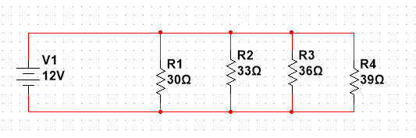

Układ należy poddać modyfikacji dodając rezystory (maksymalnie do 5 sztuk) oraz zmienić wartości R na unikatowe WE WSZYSTKICH ZADANIACH TEJ listy, ale tak aby należały do typoszeregu [E12 i E24](https://pl.wikipedia.org/wiki/Szereg_wartości):

|  |  |  |  |
| --- | --- | --- | --- |
| I1=0.4 | R1=30 | V1=12 | P1=4.8 |
| I2=0.37 | R2=33 | V2=12 | P2=4.4 |
| I3=0.33 | R3=36 | V3=12 | P3=3.96 |
| I4=0.3 | R4=39 | V4=12 | P4=3.6 |
| IT=1.40 | RT[1]=8.54 | VT=12 | PT=16.8 |

Sprawdź słuszność I prawa Kirchhoffa.

[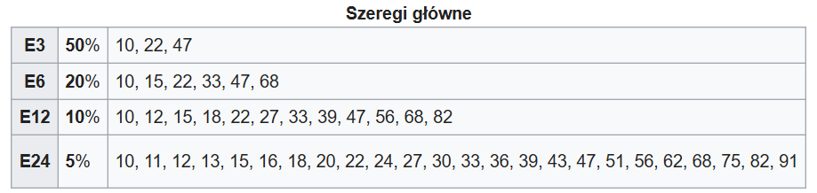](https://pl.wikipedia.org/wiki/Szereg_wartości)

2 zad.

Wyprowadź wzór dla dzielnika prądowego, czyli Ix(Icałkowitego), gdzie Ix to prąd w dowolnej gałęzi. Wykonaj obliczenia dla poniższego przykładu:



Ile jest oczek, węzłów i odbiorników w obwodzie?

a) U1 = U2 = … = Un (przy polączeniu równoległym)

I = => Ix = => Ix =

I1 = 12V / 10 kOm = 1.2 mA

I2 = 12V / 2 kOm = 6 mA.

b) 3 oczka, dwa węzły i dwa odbiorniki + 1 opór wewnętrzny baterii.

Zad 3.

Stosując tylko wzór dla dzielnika prądowego wyznacz wartości natężeń prądów w poszczególnych gałęziach oraz moce wydzielane na rezystorach. Jak łączna moc zostanie rozproszona na odbiornikach?

Zastąp źródło prądowe źródłem napięciowym i narysuj równoważny obwód.

|  |  |  |  |
| --- | --- | --- | --- |
| I1 = 11 mA | R1 = 10 Om | U1 = 109 mV | P1 = 1.2 mW |
| I2 = 9 mA | R2 = 12 Om | U2 = 109 mV | P2 = 0.98 mW |
| IT = 20mA | RT = 5.5 Om | UT = 109 mV | PT = 2.18 mW |

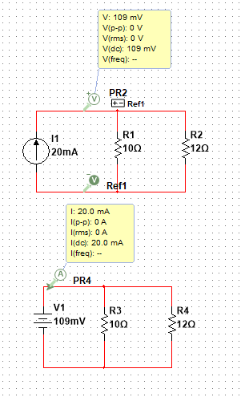

Zad 4. 

Wyznacz parametry obwodu i zapisz je w tabeli:

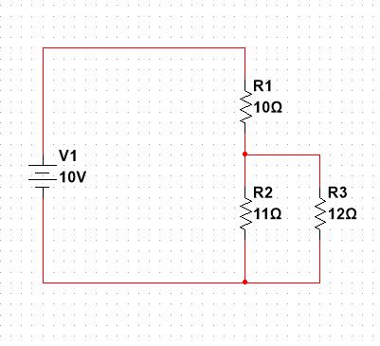

|  |  |  |  |
| --- | --- | --- | --- |
| I1= 0.63 A | R1= 10 Om | V1= 6.36 V | P1= 4 W |
| I2= 0.33 A | R2= 11 Om | V2= 3.64 V | P2= 1.2 W |
| I3= 0.3 A | R3= 12 Om | V3= 3.64 V | P3= 1.09 W |
| IT= 0.63 A | RT = 15,74 | VT= 10 V | PT= 6.3 W |

Zad. 5

Wyznacz parametry obwodu i zapisz je w tabeli:

Vs=10V, R1=5kΩ, R2=5kΩ, RL=n5kΩ,

gdzie n=1/100; 1/20; 1/10; 1/5; 1/2; 1; 2; 5; 10; 20; 100

|  |  |  |  |  |  |  |  |  |
| --- | --- | --- | --- | --- | --- | --- | --- | --- |
| nRL | I1 | I2 | IL | V1 | V2 | VL | V2/V2(RL=) | PT |
|  |  |  |  |  |  |  |  |  |
|  |  |  |  |  |  |  |  |  |
|  |  |  |  |  |  |  |  |  |
|  |  |  |  |  |  |  |  |  |
|  |  |  |  |  |  |  |  |  |
|  |  |  |  |  |  |  |  |  |
|  |  |  |  |  |  |  |  |  |
|  |  |  |  |  |  |  |  |  |
|  |  |  |  |  |  |  |  |  |
|  |  |  |  |  |  |  |  |  |
|  |  |  |  |  |  |  |  |  |

Przy jakiej wartości RL można wyznaczyć napięcie na V2 (VL)wprost z zależności dla dzielnika, tak aby różnica wskazań była mniejsza niż 5% i co to w praktyce oznacza?

1. RT- rezystancja całkowita, wypadkowa (Total)